Оптимизация сети
https://habr.com/ru/articles/318970/

Обучение сети заключается в подборе параметров сети таким образом, чтобы минимизировать значение функции потерь (функции ошибок, целевой функции). Для этого обычно используется метод градиентного спуска.
Пусть $F\left(w\right)$ – целевая функция, зависящая от параметров нейронной сети (весовые коэффициенты и смещения нейронов сети). Рассмотрим разложение целевой функции в ряд Тэйлора вблизи оптимальных значений параметров $w$:
$$F\left(w+p\right)=F\left(w\right)+{\left[g\left(w\right)\right]}^{T}p+\frac{1}{2}p^{T}Hp+…$$
где
$$g\left(w\right)=∇F\left(w\right)={\left[\frac{∂F}{∂w_{1}},\frac{∂F}{∂w_{2}}, …\right]}^{T}$$
– вектор градиента,
$$H\left(w\right)=\left[\begin{matrix}\frac{∂^{2}F}{∂w_{1}∂w_{1}} & ⋯ & \frac{∂^{2}F}{∂w_{1}∂w_{n}} \\ ⋮ & ⋱ & ⋮ \\ \frac{∂^{2}F}{∂w_{n}∂w_{1}} & ⋯ & \frac{∂^{2}F}{∂w_{n}∂w_{n}}\end{matrix}\right]$$
– матрица вторых производных, называемая гессианом.
Ограничимся первыми производными в разложении. В этом случае вектор градиента указывает направление изменения параметров сети:
$$F\left(w^{new}\right)-F\left(w^{old}\right)={\left[g\left(w^{old}\right)\right]}^{T}∆w$$
$$⟹w^{new}=w^{old}-λg\left(w^{old}\right)$$
$λ$ – параметр обучения. Малое значение параметра обучения – медленное обучение, Большое значение – «перепрыгиваем» через точку минимума.

Способы выбора пакетов из обучающего набора:
- Batch – целевая функция $F\left(w\right)$ вычисляется на всех примерах обучающей последовательности.
- Mini-batch - обучающей последовательность разбивается на группы, $F\left(w\right)$ вычисляется на всех примерах группы.
- Стохастический – $F\left(w\right)$ вычисляется на одном примере, примеры из обучающей последовательности выбираются случайным образом.
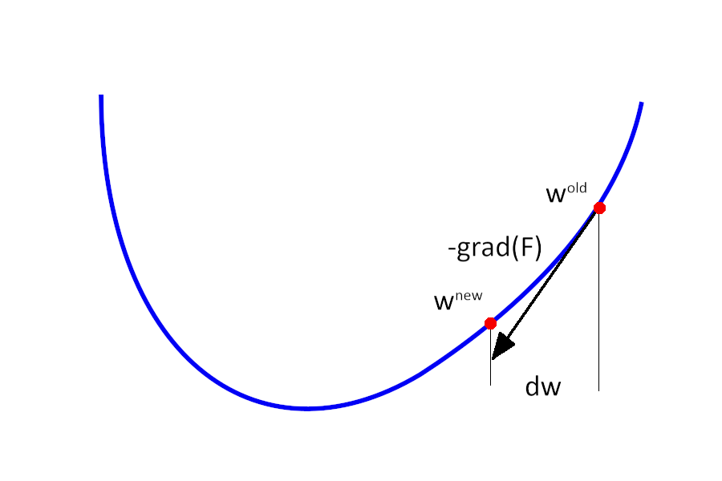
Оптимизация метода градиентного спуска.
Зачем нужна оптимизация? Обычный метод градиентного спуска выглядит следующим образом:
$$w_{i+1}=w_{i}-λg\left(w_{i}\right)$$
$i$ – номер итерации.
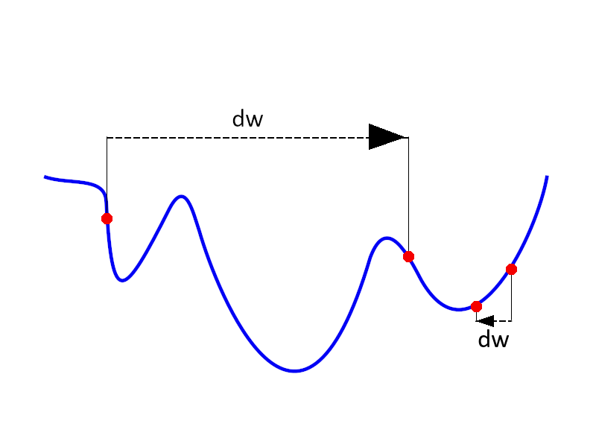

Проблемы:
- Застревание в локальных минимумах или седловых точках целевой функции, для функции большого числа переменных может быть очень много.
- Сложный ландшафт целевой функции: плато чередуются с регионами сильной нелинейности. Производная на плато практически равна нулю, а внезапный обрыв приводит к резкому изменению градиента.
- Слишком маленькая скорость обучения заставляет алгоритм сходиться очень долго и застревать в локальных минимумах, слишком большая — «пролетать» узкие глобальные минимумы или вовсе расходиться

Идея оптимизации: учитывать не только текущее состояние, но и предыдущие значения параметров сети.
Пусть $s_{i}$ среднее значение некоторого параметра за предыдущие итерации. Для упрощения вычислений можно использовать экспоненциальное скользящее среднее:
$$s_{i}=γs_{i-1}+(1-γ)x$$
$x$ – текущее значение используемого параметра, например $w_{i}$.
Коэффициент $0<γ≤1$ задаёт размер интервала усреднения, чем меньше значение $γ$ – тем короче интервал усреднения.
Если накапливать градиент целевой функции, то модифицированный метод градиентного спуска примет вид (Nesterov Accelerated Gradient):
$$s_{i}=γs_{i-1}+(1-γ)g\left(w_{i-1}\right)$$
$$w_{i}=w_{i-1}-λs_{i}$$
Напомним, что $g\left(w\right)=∇F\left(w\right)$ – градиент целевой функции в точке $w$. Возможны два варианта: посчитать значение параметра на «старом» значении градиента затем найти градиент или наоборот.
Метод оптимизации RMSprop (root mean square propagation):
В этом методе используется усреднённый квадрат градиента:
$${E\left[g^{2}\right]}_{i}=γ{E\left[g^{2}\right]}_{i-1}+(1-γ)g^{2}\left(w_{i-1}\right)$$
$$w_{i}=w_{i-1}-\frac{λ}{\sqrt{{E\left[g^{2}\right]}_{i}+ε}}g\left(w_{i-1}\right)$$

Идея ясна. Разница в выборе параметров для усреднения и начальных значениях при старте итераций.

